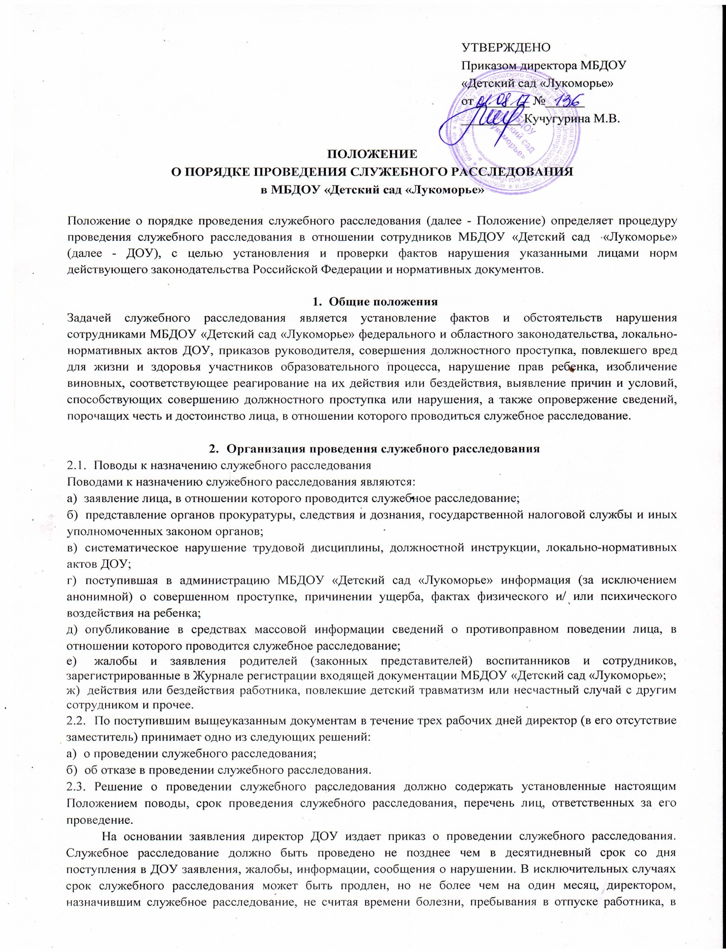
отношение которого ведется служебное расследование.
  - Запрещаются назначение и проведение служебного расследования в интересах какой-либо политической партии, общественного или религиозного объединения.
  - Служебное расследование ведется гласными методами на основе существующих законодательных актов и нормативных документов: Трудового Кодекса РФ, Закона РФ «Об образовании», Устава МБДОУ «Детский сад «Лукоморье», Типового положения о структурном подразделении, Правил внутреннего трудового распорядка, Коллективного договора, договора между родителями воспитанников и МБДОУ «Детский сад «Лукоморье»; Конвенцией о защите прав ребенка, локальными актами МБДОУ «Детский сад «Лукоморье».
  - Служебное расследование проводиться комиссией по служебному расследованию (далее комиссия).
    - Состав комиссии утверждается директором МБДОУ «Детский сад Лукоморье» для рассмотрения дела в отношении конкретного лица.
В состав комиссии могут входить представители администрации ДОУ, профсоюзного комитета.
    - Комиссия в праве:
- в рамках служебного расследования опросить свидетелей, получить письменные объяснения от всех участников конфликта в течение 7 дней;
- знакомиться с соответствующими документами МБДОУ «Детский сад «Лукоморье», в случае необходимости приобщать их копии к материалам проверки;
- привлекать к проверке и получать консультации у специалистов по вопросам, требующим специальных знаний;
- готовить поручения и запросы в другие органы о представлении необходимой информации и выяснении обстоятельств, подлежащих установлению, исполнение которых обязательно для всех должностных лиц;
- изучать должностные инструкции, личное дело лица, совершившего нарушение, с обращением особого внимания на соблюдение всех необходимых требований при приеме на работу, назначение на должность и наличие у него взысканий;
- вносить руководителю предложения об отстранении от исполнения служебных обязанностей лица, в отношении которого проводится служебное расследование, но не более чем на один месяц;
- получать от лица, в отношении которого ведется служебное расследование, письменные объяснения независимо от занимаемой должности, а также от лиц, проходящих по материалам проверки.
    - Комиссия обязана:
- осматривать место совершенного нарушения;
- соблюдать предусмотренные законом права и интересы заявителя и лица, в отношении которого проводится проверка, иных лиц, проходящих по материалам служебного расследования;
- разъяснять заявителям и лицу, в отношении которого проводится служебное расследование, их права, обеспечивать осуществление этих прав, рассматривать поступающие в ходе проверки и по ее окончании заявления и ходатайства;
- своевременно докладывать руководителю, назначившему служебное расследование, о выявленных недостатках, нарушениях закона, причинах и условиях, способствующих совершению нарушения, вносить предложения по их незамедлительному устранению;
- при установлении в ходе служебного расследования признаков преступления в деянии лица, в отношении которого оно проводится, либо иных лиц, передавать материалы служебного расследования в правоохранительные органы для решения вопроса в установленном законом порядке;
- о результатах проверки и мерах воздействия на лицо, совершившее нарушение, информировать руководителя, принявшего решение о проведении служебного расследования, заявителя и иных заинтересованных лиц. Запрещается разглашать сведения личного характера, выявленные в процессе проверки в отношении проверяемого;
- готовить по результатам проверки заключение и представлять на рассмотрение директору, принявшему решение о проведении служебного расследования.
    - Член комиссии не может участвовать в проведении служебного расследования, если он:
- является потерпевшим, очевидцем данного нарушения;
- является родственником потерпевшего или лица, совершившего нарушение;
- является подчиненным лица, совершившего нарушение;
- имеются иные обстоятельства, которые прямо или косвенно могут повлиять на результаты служебного расследования.
    - Персональную ответственность за полное, объективное и всестороннее проведение служебного расследования, соблюдение установленного срока несут члены комиссии, непосредственно его осуществляющие.
  - Права лица, в отношении которого проводится служебное расследование:
- знать предмет проверки, давать письменные объяснения;
- представлять доказательства по существу изучаемых обстоятельств;
- заявлять ходатайства, в том числе об истребовании дополнительных материалов;
- заявлять отводы в отношении члена комиссии, осуществляющего служебное расследование, подавать жалобы на его действия и решения. Заявления об отводе и жалобы излагаются в письменной форме с предоставлением конкретных доводов, объясняющих отвод. Директор, назначивший служебное расследование, принимает решение об отказе либо удовлетворении отвода, жалобы, о чем сообщается заявителю через проверяющего;
- знакомиться по окончании служебного расследования, с разрешения директора, назначившего служебное расследование, с заключением и материалами в части, его касающейся, если это не противоречит требованиям сохранения данных, которые могут причинить ущерб сотрудникам в их взаимоотношениях с коллективом или руководителем.
  - В процессе служебного расследования полному, объективному и всестороннему установлению подлежат:
- событие и виновность проверяемого (за исключением преступления), время, место, способ и другие обстоятельства совершенного нарушения. В случае возбуждения уголовного дела в отношении, проверяемого служебное расследование проводится только по обстоятельствам, предшествующим преступлению, выявлению причин и условий, ему способствующих;
- обстоятельства, влияющие на степень и характер ответственности проверяемого, как отягчающие, так и смягчающие его вину;
- деловые и моральные качества проверяемого и другие данные, характеризующие личность.
- Порядок составления заключения (акта) по результатам служебного расследования
  - По окончании служебного расследования должно быть подготовлено заключение (акт), в котором указываются:
- должность, фамилия, имя, отчество сотрудника, проводившего служебное расследование;
- основания для назначения служебного расследования;
- должность, фамилия, имя, отчество, год рождения, образование и время работы в занимаемой должности лица, в отношении которого проведено служебное расследование;
- сущность установленного нарушения, его последствия, какими материалами подтверждается или исключается вина сотрудника, обстоятельства, отягчающие или смягчающие его ответственность, причины и условия, способствующие нарушению, характер и размер ущерба, причиненного нарушением, принятые либо предполагаемые меры по их устранению;
- предложения о применении конкретного вида дисциплинарного взыскания или мер общественного воздействия, о возмещении материального ущерба, направлении материалов в органы предварительного следствия.
  - Все письменные заявления и жалобы, материалы служебных расследований хранятся в делопроизводстве ДОУ согласно номенклатуре дел, и приобщаются к личному делу сотрудника, совершившего проступок.
  - В случае возбуждения уголовного дела в отношении сотрудника, совершившего нарушение, решение о принятии к нему мер воздействия выносится после установления его виновности или невиновности в преступлении.
  - В случае наличия признаков состава административного правонарушения и уголовно наказуемого преступления, независимо от решения вопроса о привлечении к дисциплинарной ответственности должностного лица, материалы о решении вопросов по привлечению к административной или уголовной ответственности направляются в соответствующие органы.

Правила проведения служебного расследования,
в соответствии с Положением о порядке проведения
служебного расследования
в МБДОУ «Детский сад «Лукоморье»
- Прием заявления, жалобы, информации о факте нарушения или проступка сотрудника МБДОУ «Детский сад «Лукоморье». Регистрация заявления делопроизводителем в журнале «Входящей документации».
- В трехдневный срок принятие решения директором о проведении (не проведении) служебного расследования. Издание приказа и назначение соответствующей комиссии по проведению служебного расследования.
- Проведение служебного расследования комиссией в сроки, определенные приказом директора, гласными методами на основе законодательных актов и нормативных документов РФ.
- Ознакомление лица, чей проступок или нарушение стали фактом служебного расследования, с приказом по МБДОУ «Детский сад «Лукоморье» и материалами расследования.
- Участие лица, подвергшегося служебному расследованию в расследовании факта проступка или нарушения.
- Составление комиссией заключения (акта) по результатам служебного расследования.
- Издание приказа директора по результатам служебного расследования и принятие административных мер в отношении лица, подвергшегося служебному расследованию или опровержение сведений.
- Ответ заявителю по форме, его удовлетворяющей, о результатах служебного расследования.
- В случае уголовной ответственности направление материалов служебного расследования в соответствующие органы.

